**Anglais Monde Contemporain – Eléments de méthodologie pour l’épreuve de transposition**

NB L’exercice est également appelé « compte-rendu en français ». Il s’agit en général[1] de produire un nombre de mots supérieur à 100 mots et inférieur à 140 mots, soit 120 mots +/- 10%.

**Objectifs et barème (source : Bulletin officiel spécial n°6 du 31-7-2020[2])**

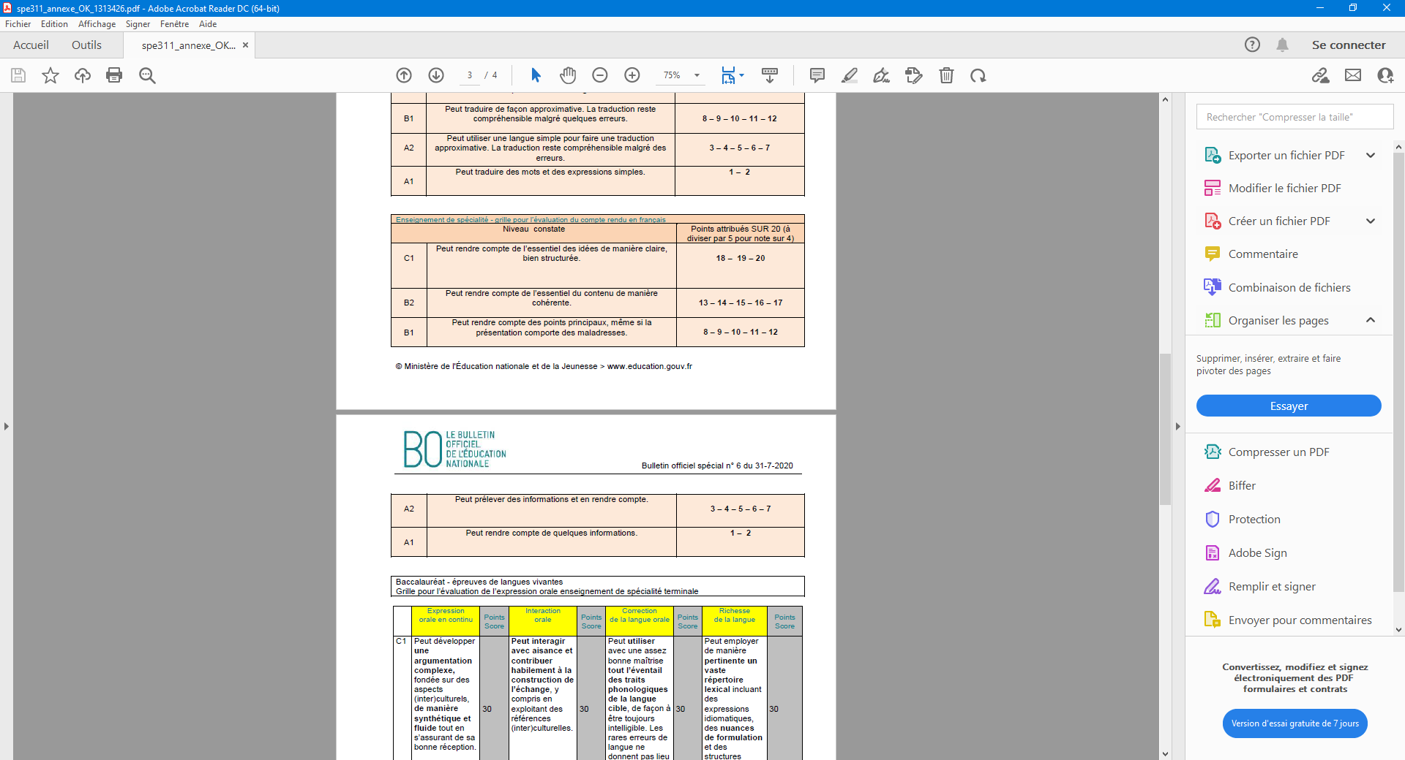



(le correcteur sélectionne d’abord un palier CECRL, puis une note sur celui-ci)

**Mise en contexte dans l’épreuve finale**

L’exercice compte pour quatre points dans la note finale de l’écrit au baccalauréat. A ce titre, il paraît peu judicieux d’y consacrer plus d’un cinquième du temps de l’épreuve de 3h30, soit plus de 45 minutes (grand maximum). Selon vos facilités et votre appétence pour le texte le jour J, 30 minutes peuvent suffire, à condition que votre niveau de français soit solide et que votre méthode (celle présentée ci-dessous ou une autre qui a fait ses preuves en entraînement au cours des deux ans d’AMC) soit efficace.

**Proposition de méthode**

Evidences :

* Il est impératif de travailler d’abord au brouillon.
* Comptez les phases d’ajustement au nombre de mots demandé, de mise au propre, de relecture et d’écriture du nombre de mots définitif dans le temps que vous consacrez à l’exercice.

1. Lire le texte deux à trois fois et mettre en valeur le thème général et les idées principales (à distinguer de ce qui relève du détail), sous forme de prise de notes en français ;
2. Lire à nouveau et repérer l’enchaînement des idées (encadrer les mots de liaison et autres expressions de ce type) ;

*Le nombre de lectures peut bien entendu être réduit si vous avez commencé par la synthèse et connaissez maintenant bien le document.*

1. Lire une dernière fois et prenez des notes en français pour constituer la trame du futur résumé. NB Certains textes se prêtent bien à une construction « paragraphe par paragraphe ». D’autres commencent par les idées principales pour finir par des détails. Parfois, cette organisation est inversée. Il convient donc d’avoir d’abord une compréhension globale du texte avant de commencer à rédiger ;
2. Comptez les mots puis ajustez au nombre demandé. C’est votre maîtrise du français, votre capacité à trouver des formulations différentes, qui sont alors à l’œuvre :
3. Mettre au propre, relire, recompter les mots et inscrire le nombre définitif de mots sur la copie.

1. C’est une moyenne. Le jour du baccalauréat, c’est le nombre de mots indiqué sur le sujet qui fait loi.
2. <https://www.education.gouv.fr/pid285/bulletin_officiel.html?pid_bo=39770>